
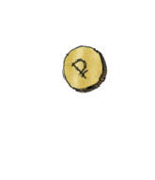

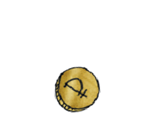


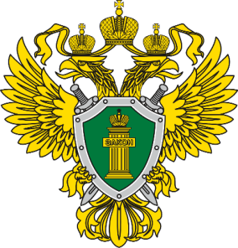
КАК
РАСПОЗНАТЬ ФИНАНСОВУЮ ПИРАМИДУ

Финансовая пирамида — это мошеннический проект,
который имитирует выгодные инвестиции.

Вас призывают вложить деньги в фиктивный бизнес и агитируют приводить друзей и родственников.
В результате можно потерять не только деньги, но и доверие своих близких.


КАКИМИ БЫВАЮТ ФИНАНСОВЫЕ ПИРАМИДЫ?
Пирамиды могут маскироваться под любые компании: кредитные потребительские кооперативы (КПК), микрофинансовые организации (МФО) и просто интернет-проекты.

Фантазия обманщиков безгранична. Они предлагают вложиться в сельское хозяйство или криптовалюты, открыть бизнес по франшизе.

Ключевое отличие от реального бизнеса —
организаторы ничего производят и ни во что не инвестируют деньги вкладчиков. Мошенники просто собирают их в свой карман.


ПРИЗНАКИ ФИНАНСОВОЙ ПИРАМИДЫ

Обещают высокий доход
Если вам «гарантируют» десятки или даже сотни процентов в год без всякого риска, это точно аферисты.

Вас просят приводить новых клиентов
И обещают начислить процент от их взноса. Так преступники пытаются побыстрее вовлечь как можно больше людей в свою аферу, собрать с них деньги и скрыться.


Нет подтверждения инвестиций
Вам показывают только красивые презентации и не дают взглянуть
на финансовые документы, бухгалтерскую отчетность. Деньги просят перевести
на чей-то персональный счет либо электронный кошелек или же внести наличными, при этом не выдают никаких чеков

МОЖНО ЛИ ВЕРНУТЬ ДЕНЬГИ, ЕСЛИ ПИРАМИДА РУХНУЛА?
Можно, но при условии, что пирамида попала в реестр Федерального фонда по защите прав
вкладчиков и акционеров. Только он выплачивает компенсации обманутым клиентам некоторых компаний. На сайте Фонда fedfond.ru можно посмотреть список пирамид, по которым идут выплаты.

